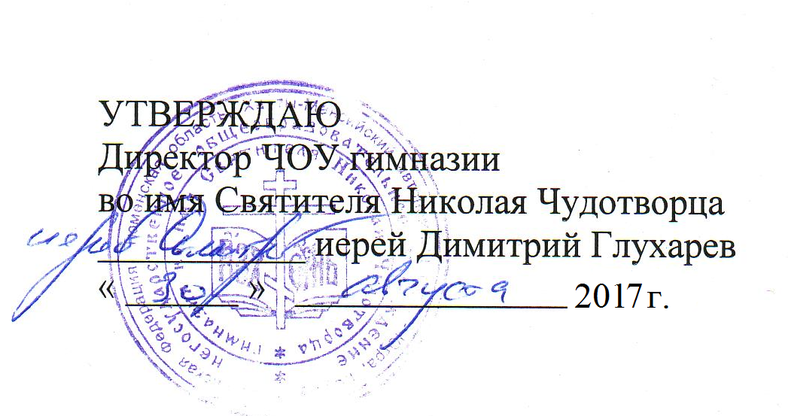

Учебный план

дополнительного образования
частного общеобразовательного учреждения
гимназия во имя Святителя Николая Чудотворца
г. Сургут

на 2017-2018 учебный год

Рассмотрено на заседании
Педагогического совета

Протокол № 1 от
«30» августа 2017 года

Пояснительная записка
к учебному плану
дополнительного образования

Учебный план дополнительного образования ЧОУ гимназия во имя Святителя Николая Чудотворца определяет состав и структуру направлений, формы организации, объём видов деятельности для обучающихся школы. При отборе содержания и видов деятельности детей по каждой направленности учтены интересы и потребности детей, пожелания родителей, рекомендации педагога-психолога, опыт внеаудиторной и внеурочной деятельности педагогов.
Нормативно-правовой основой формирования учебного плана дополнительного образования является:
− Федеральный закон РФ от 29 декабря 2012 года № 273-ФЗ «Об образовании в Российской Федерации»;
− Приказ Министерства образования и науки Российской Федерации от 29 августа 2013г. №1008 «Об утверждении Порядка организации и осуществления образовательной деятельности по дополнительным общеобразовательным программам» (Зарегистрировано в Минюсте России 27.11.2013 № 30468);
− Федеральные требования к образовательным учреждениям в части охраны здоровья обучающихся, воспитанников (утверждены приказом Минобрнауки России от 28 декабря 2010 года № 2106, зарегистрированы в Минюсте России 02 февраля 2011 года, регистрационный номер 19676);
− Санитарно-эпидемиологические правила и нормативы СанПиН 2.4.2. №2821-10, «Санитарно-эпидемиологические требования к условиям и организации обучения в общеобразовательных учреждениях» (зарегистрированы в Минюсте России 03 марта 2011 года);
− Методические письма Департамента образования г. Сургут;
− Устав ЧОУ гимназии во имя Святителя Николая Чудотворца;
− Локальные акты ЧОУ гимназии во имя Святителя Николая Чудотворца. Общая характеристика учебного плана дополнительного образования
Система дополнительного образования детей создается в целях формирования единого образовательного пространства школы, повышения качества образования и реализации процесса становления личности в разнообразных развивающих средах. Система дополнительного образования детей является равноправным, взаимодополняющим компонентом базового образования.
Работа системы дополнительного образования детей в школе опирается на следующие приоритетные принципы:
- свободный выбор ребенком видов деятельности для полноценного развития своих потенциальных возможностей;
- ориентация на личностные интересы, потребности, способности ребенка;
- возможность свободного самоопределения и самореализации ребенка;
- единство обучения, воспитания, развития;
- в особых взаимоотношениях ребенка и педагога (сотрудничество, сотворчество, индивидуальный подход к ребенку);
- практико-деятельная основа образовательного процесса.
Система дополнительного образования в школе функционирует в течение учебного года и позволяет учащимся показать свои достижения посредством творческих отчетов, выставок, концертов. Создаются условия для непрерывного процесса (урочного, внеурочного) развития творческой личности.
Комплектование объединений по интересам организуется на добровольной основе (детей, родителей, педагогов), с учетом социального
заказа.
Учебный план дополнительного образования детей базируется на
реализации образовательных программ дополнительного образования, способствует повышению качества и эффективности обучения и воспитания детей с учетом их индивидуальных способностей, и развития.
Интеграция основного и дополнительного образования детей позволяет сблизить процессы воспитания, обучения и развития. Она предполагает расширение «воспитательного поля» школы, т.к. включает личность в многогранную, интеллектуальную и психологически положительно насыщенную жизнь, где есть условия для самовыражения и самоутверждения.
Программы дополнительного образования, адаптированные педагогами сроком реализации от 1 до 11 лет, имеют личностно-ориентированный характер и учитывают потребности детей, их родителей,
социальной среды в целом.
Содержание программ дополнительного образования направленно на:
- создание условий для развития личности ребенка;
- развитие мотивации личности к познанию и творчеству;
- обеспечение эмоционального благополучия ребенка;
- приобщение к христианским ценностям;
- профилактику асоциального поведения;
- создание условий для социального, культурного и профессионального самоопределения, творческой самореализации личности ребенка, ее интеграции в систему мировой и отечественной культур;
- интеллектуальное и духовное развитие личности ребенка;
- укрепление психического и физического здоровья ребенка;
- взаимодействие педагога дополнительного образования с семьей.
Режим работы системы дополнительного образования устанавливается на основании требований СанПиНа (не более 4 часов в неделю для одного ученика в начальной школе и не более 6 часов для одного ученика в неделю в
средней и старшей школе), «Типового положения об общеобразовательном
учреждении», учебного плана и «Правил внутреннего распорядка для обучающихся».
Режим занятий: занятия проводятся во второй половине дня, занятия
в группах ведутся строго по расписанию. Расписание занятий объединений составляется с учетом наиболее благоприятного режима труда и отдыха детей, санитарно-гигиенических норм и возрастных особенностей детей, утверждается директором школы. При приеме в спортивные, хореографические объединения необходимо медицинское заключение о состоянии здоровья учащихся.
Формы занятий - групповая и индивидуальная (определяются педагогом и программой).
Численный состав объединения определяется нормативными документами и образовательной программой объединения.
Ожидаемые результаты:
- расширение возможностей для творческого развития личности ребенка, реализации его интересов;
- повышение роли дополнительного образования детей в деятельности общеобразовательного учреждения;
- интеграция основного общего и дополнительного образования в условиях реформирования структуры и содержания общего образования;
- укрепление здоровья детей, формирование здорового образа жизни;
- снижение роста негативных явлений в детской среде;
- духовно-нравственное развитие и оздоровление.
Формы контроля:
- изучение и утверждение дополнительных образовательных программ, тематики планирования;
- посещение и анализ занятий;
- посещение открытых мероприятий, творческих отчетов;
- организация выставок и презентаций.
Формы аттестации, контроля и учета достижений учащихся:
- участие во Всероссийских, региональных и муниципальных конкурсах,
смотрах, выставках, фестивалях;
- отчеты творческих коллективов и мастерских;
- защита и презентации проектных и исследовательских работ;
- научно-практические конференции;
- предметные декады;
- участие в общешкольных мероприятиях
Система дополнительного образования является составной частью
учебно-воспитательного процесса ЧОУ гимназия во имя Святителя Николая Чудотворца и организуется по следующим направленностям:
• физкультурно-спортивная;
• художественно-эстетическая,
Целью реализации физкультурно-спортивной направленности является всесторонне гармоническое развитие личности ребенка, формирование физически здорового человека, формирование мотивации к сохранению и укреплению здоровья.
Физкультурно-спортивная направленность в учебном плане дополнительного образования представлена:
• секцией «Киокусинкай» для учащихся 1-4 классов в объёме 3 часа в
неделю;
• секцией «ФЛАГМАН» для учащихся 5-9 классов в объёме 3 часа в
неделю;
Целью реализации художественно-эстетической направленности является развитие общей и эстетической культуры обучающихся, их художественных способностей в избранных видах искусства, развитие эмоциональной сферы ребенка, чувства прекрасного, творческих способностей, формирования коммуникативной и общекультурной компетенции обучающихся.
Художественно-эстетическая направленность в учебном плане дополнительного образования представлена:
• кружком «Хоровое пение» для учащихся 1-4-х классов в объеме 4
часов в неделю, для учащихся 5-8-х классов в объеме 4 часов в неделю, для учащихся 9-11-х классов в объеме 4 часов в неделю.
• кружком «Хореография» для учащихся 1-4-х классов в объеме 4
часов в неделю, для учащихся 5-8-х классов в объеме 4 часов в неделю, для учащихся 9-11-х классов в объеме 4 часов в неделю.
• кружком «Театр» для учащихся 5-8-х классов в объеме 4 часов в неделю.

Учебный план
дополнительного образования ЧОУ гимназия во имя Святителя Николая Чудотворца
на 2017-2018 учебный год
№  п/п | Наименование объединения  дополнительного  образования и  направления работы | Формы организации | Кол-во часов в неделю по объединению | Кол-во часов в неделю на группу групп | Кол-во групп
I. Художественно-эстетическая направленность
1 | «Хоровое пение» | кружок | 12 | 4 | 3
2 | «Хореография» | кружок | 12 | 4 | 3
3 | «Театр» | кружок | 4 | 4 | 1
Итого часов: |  |  | 28
III. Физкультурно-спортивная направленность
1. | «Киокусинкай» | кружок | 4 | 4 | 1
2. | «Флагман» | кружок | 4 | 4 | 1
Итого часов: |  |  | 8
Всего часов: |  |  | 36

